2.งานสอบสวน
ข้อมูล ณ วันที่ 15 พ.ย. 2567

วันที่ 15 พ.ย. 2567 น.ส.จรินทร์ กำเนิดทอง มา สภ.ทองผาภูมิ พบพนักงานสอบสวนเพื่อทำการยื่นคำร้องขอรับรถยนต์ MITSUBISHI สีเทา ที่ได้ตรวจยึดไว้ที่ สภ.ทองผาภูมิ พร้อมยื่นเอกสารหลัักฐานต่างๆ
พ.ต.ท. ชัยวัชริศ สิงห์สังข์ สว.สอบสวน (หัวหน้างานคดี) สภ.ทองผาภูมิ จว.กาญจนบุรี ได้ตรวจสอบเอกสารหลัก ฐานแล้ว จึงเสนอผู้บังคับบัญชาพิจารณาต่อไป
พ.ต.อ. มนตรี แตงโต ผกก.สภ.ทองผาภูมิ ได้พิจารณาแล้ว เห็นควรอนุญาตให้คืนรถฯคันดัง
กล่าวได้ จึงได้มอบรถฯให้น.ส.จรินทร์ ฯรับไปแต่เวลานี้ จึงให้ลงชื่อไว้เป็นหลักฐาน 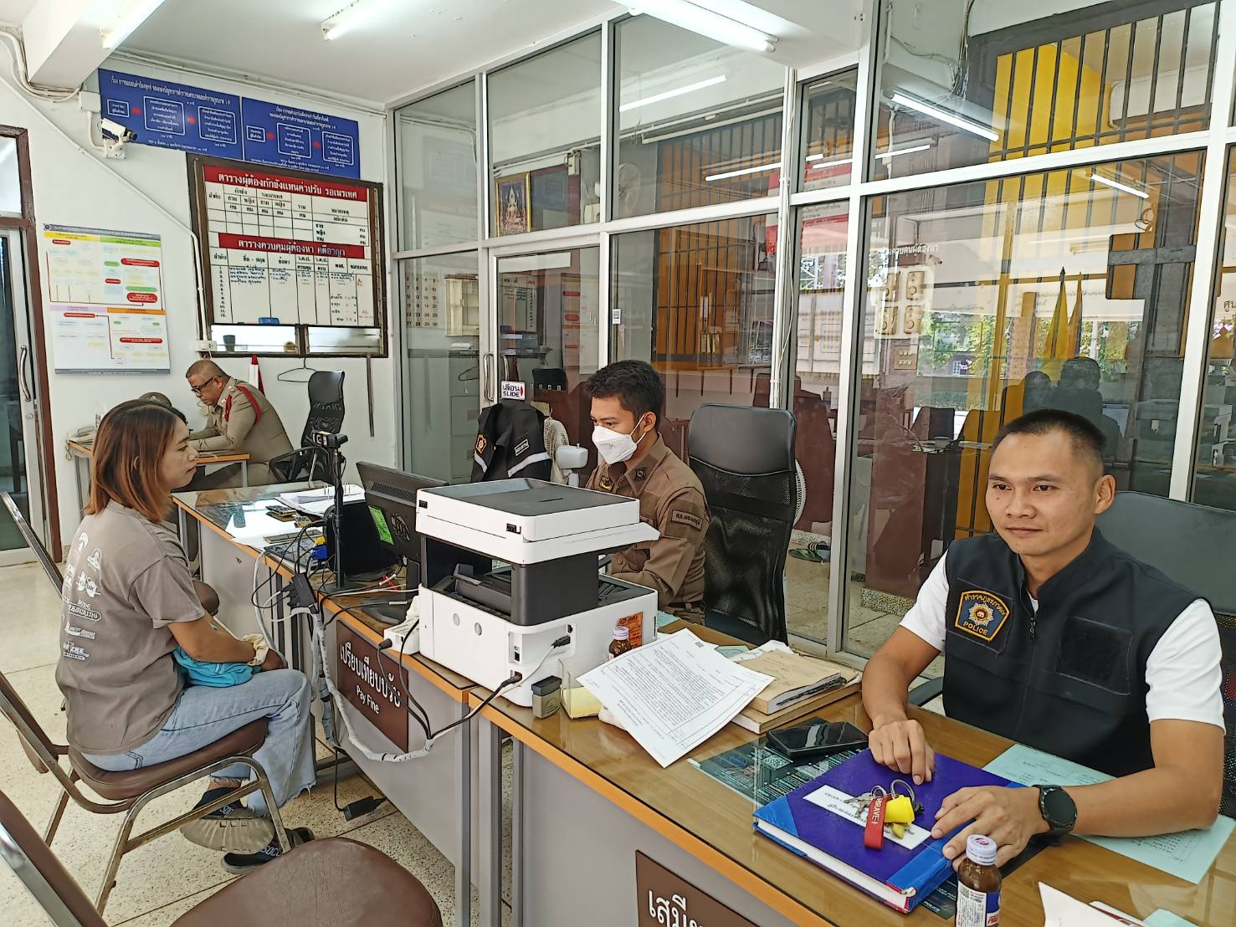

ช่วงวันที่ 1 พ.ย. 2567 -31 พ.ย. 2567 พนักงานสอบสวนได้รับแจ้งความร้องทุกข์
-เอกสารหาย จำนวน 120 เรื่อง
-แจ้งเป็นหลักฐาน จำนวน 40 เรื่อง
-จราจร จำนวน 23 เรื่อง
-อาญา จำนวน 62 คดี
ช่วงวันที่ 1 พ.ย. 2567 - 30 พ.ย. 2567 พนักงานสอบสวนได้รับสำนวนคดีอาญาไว้ทำการสอบสวน 62 คดี สอบสวนเสร็จสิ้นแล้ว 62 คดี คงเหลือและอยู่ระหว่างการสอบสวน 0 คดี

